# Logotipo Descripción generada automáticamenteChuleta de Análisis de Insights

Para realizar un análisis integral del negocio es importante seguir un enfoque estructurado que vaya de lo general a lo específico. Comenzaremos con una visión general de las ventas totales, luego analizaremos la tendencia de las mismas, profundizaremos en los productos y finalmente examinaremos el comportamiento de los clientes y de los pedidos.

**0. Entendiendo los datos**

**Pregunta:** ¿Qué datos contiene la tabla a analizar?

SELECT *

FROM tickets

LIMIT 100;

**VENTAS Y TENDENCIA**

**1. Visión General de Ventas Totales**

**Pregunta 1:** ¿Cuál es el **ingreso total** generado por el negocio?

SELECT SUM(precio_total) AS ingreso_total  
FROM tickets;

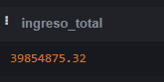

**2. Tendencias de Ventas en el Tiempo**

**Pregunta 2:** ¿Cómo ha sido la **tendencia de ingresos mensuales**?

SELECT strftime('%Y-%m', fecha) AS mes, SUM(precio_total) AS ingreso_mensual  
FROM tickets  
GROUP BY mes  
ORDER BY mes;

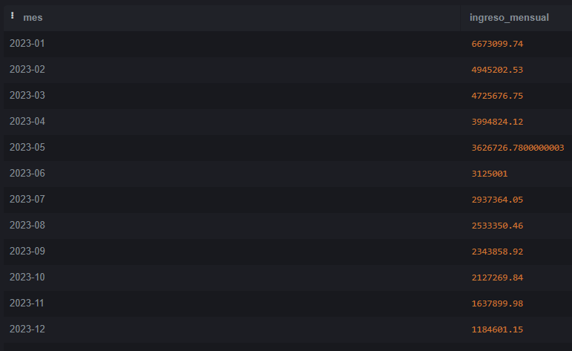

**PRODUCTOS Y SECCIONES**

**3. Análisis por Departamento y Sección**

**Pregunta 3:** ¿Cuál es el **rendimiento de cada departamento** en términos de ventas?

SELECT id_departamento, SUM(precio_total) AS ventas_departamento  
FROM tickets  
GROUP BY id_departamento  
ORDER BY ventas_departamento DESC;

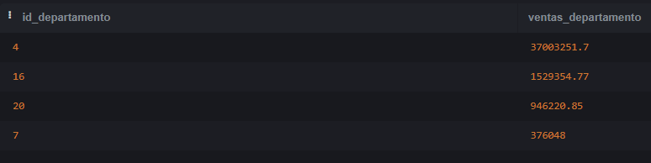

**Pregunta 4:** ¿Cómo se **distribuyen las ventas entre las diferentes secciones**?

SELECT id_seccion, SUM(precio_total) AS ventas_seccion  
FROM tickets  
GROUP BY id_seccion  
ORDER BY ventas_seccion DESC;

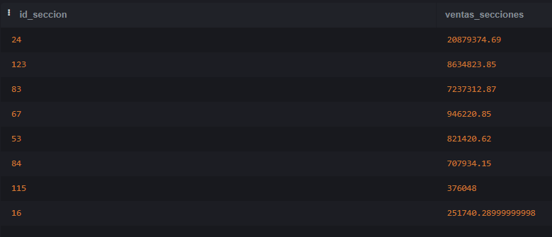

**4. Análisis de Productos**

**Pregunta 5:** ¿Cuáles son los **10 productos más vendidos** en cantidad?

SELECT nombre_producto, SUM(cantidad) AS total_vendido  
FROM tickets  
GROUP BY nombre_producto  
ORDER BY total_vendido DESC  
LIMIT 10;

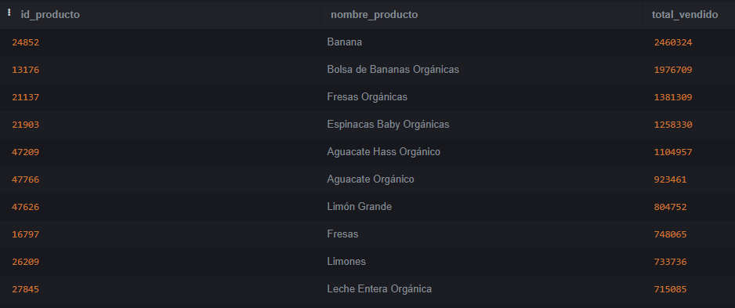

**Pregunta 6:** ¿Qué **10** **productos generan más ingresos**?

SELECT nombre_producto, SUM(precio_total) AS ingreso_producto  
FROM tickets  
GROUP BY nombre_producto  
ORDER BY ingreso_producto DESC  
LIMIT 10;

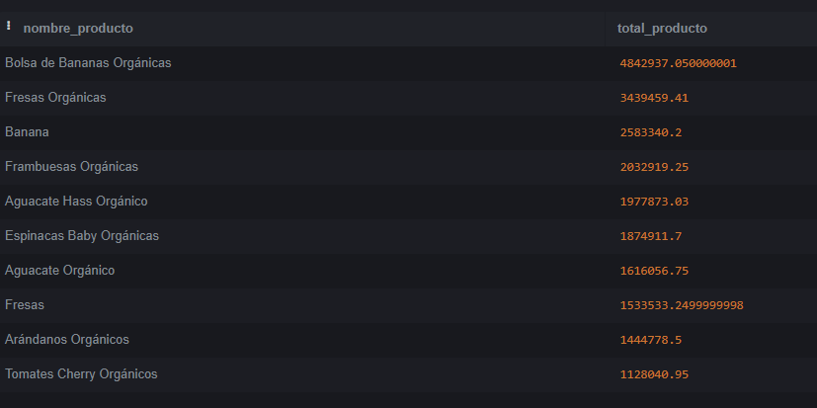

**CLIENTES Y PEDIDOS**

**5. Comportamiento de los Clientes**

**Pregunta 7:** ¿Quiénes son los **20 clientes que más compran** en términos de ingresos?

SELECT id_cliente, SUM(precio_total) AS ingreso_cliente  
FROM tickets  
GROUP BY id_cliente  
ORDER BY ingreso_cliente DESC  
LIMIT 20;

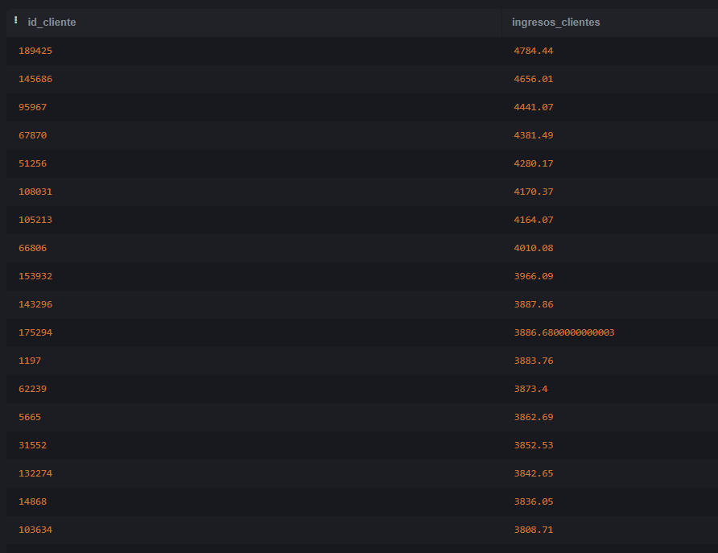

**Pregunta 8:** ¿Cuál es la **compra media por cliente**?

SELECT AVG(compra_total_cliente) AS compra_media_por_cliente

FROM (

SELECT id_cliente, SUM(precio_total) AS compra_total_cliente

FROM tickets

GROUP BY id_cliente ) subconsulta;

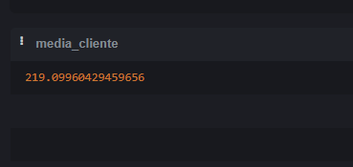

**6. Análisis de Pedidos**

**Pregunta 9:** ¿Cuántos **pedidos totales** se han realizado?

SELECT COUNT(DISTINCT id_pedido) AS total_pedidos  
FROM tickets;

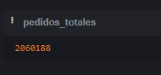

**Pregunta 10:** ¿Cuál es el **valor promedio por pedido**?

SELECT AVG(total_pedido) AS valor_promedio_pedido  
FROM (

SELECT id_pedido, SUM(precio_total) AS total_pedido  
FROM tickets  
GROUP BY id_pedido  
) subconsulta;

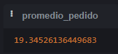

**ANEXO: Chuleta sintaxis de consulta SQL**

SELECT *#Los campos que queremos sacar*

id_cliente, SUM(ventas) AS ventas_cliente

FROM *#De qué tabla los queremos sacar*

ventas

WHERE *#Si queremos hacer filtros*

pais = 'ESPAÑA'

GROUP BY *#Si queremos agrupar algo*

id_cliente,

ORDER BY *#Si queremos ordenar la salida*

ventas_cliente DESC

LIMIT *#Para que no salgan todos los datos*

10;